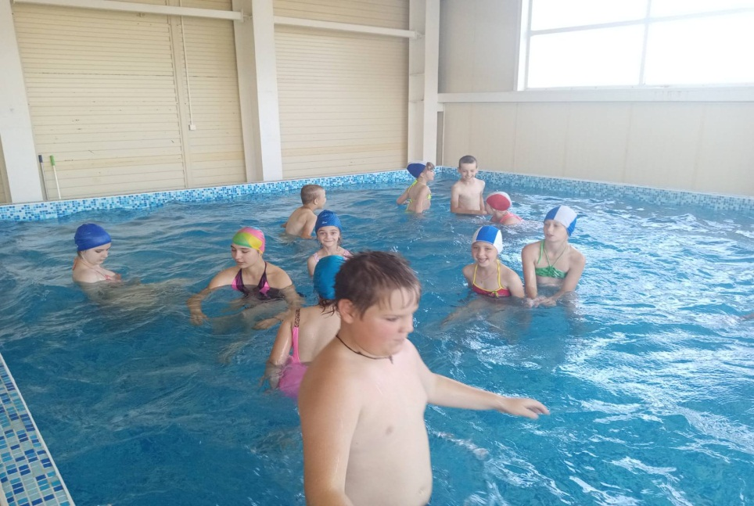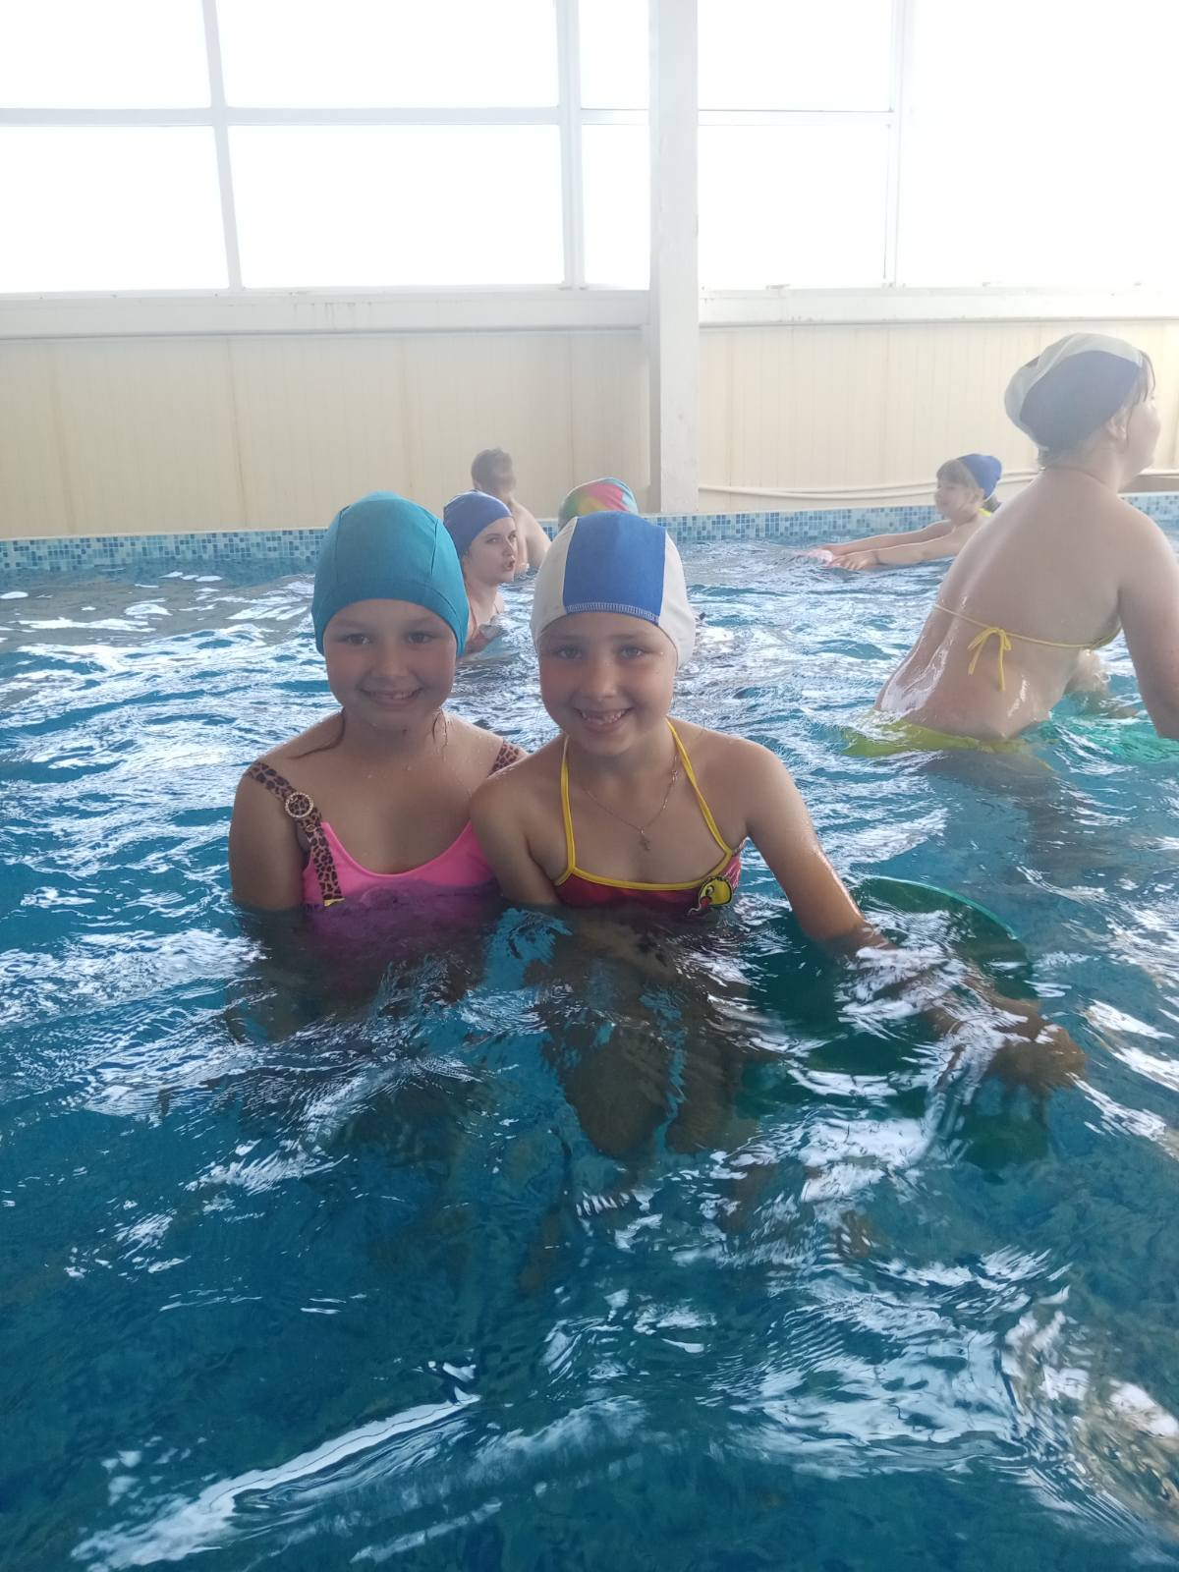

#### Для наших ребят сегодня было организовано увлекательное путешествие в бассейн. Занятия плаванием помогают обогатить двигательные навыки детей, одновременно решая вопросы закаливания. Так же организация занятий в бассейне помогает детям лучше освоить навыки самообслуживания: дети учатся самостоятельно принимать душ, самостоятельно вытираться, быстро и самостоятельно раздеваться и одеваться.

А можно остаться?

#### Водичка класс!

### День путешествий!